"Nincsenek titkaim" – Privacy az interneten

6. rész: Internetes védelmünk felépítése
Végre elérkezett a cselekvés pillanata, a sok elmélet után a gyakorlati megoldások felé vesszük az irányt. Mit tehetünk, hogy a sokat emlegetett, egyelőre szabályokba nem foglalt alapjogunkat adataink birtoklásához és kommunikációnk személyes jellegének megőrzéséhez megfelelően gyakorolhassuk?

Internetes böngészés
A csevegés mellett az internetes böngészés ez egyik leggyakoribb online tevékenység. Sajnos ha simán elindítunk egy böngészőt, akkor „ernyő nélkül megyünk az esőbe”, a látogatott oldalak adatgyűjtés, követés és profilépítés alapjaira épülő modelljei ellen védtelenek leszünk. Szerencsére pár egyszerű trükkel egész radikálisan lecsökkenthetjük a rólunk „lenyúzható” információk mennyiségét.
Korábbi fejezetekben szó volt róla, hogy ha egy böngészőlapon megnyitunk egy weboldalt, esetleg bejelentkezünk egy szolgáltatásba, azzal nem csak azon a lapon, hanem az „egész” böngészőben be leszünk jelentkezve. A lapok – korlátozottan ugyan – de „átláthatnak” más lapokra. A tartalmukat nem tudják kiolvasni, tehát ne féljünk, hogy netbankos belépésünket megszerzik, ennél kevésbé durva a helyzet, de igen kellemetlen információgyűjtésre képesek.
A legtöbb cég, szervezet, híroldal önként építi be külső szolgáltatók, közösségi média elemeit weboldalába. Ilyenek például a Google Analytics láthatatlan komponensei, amelyek a látogatásszámot és felhasználói viselkedést mérik (melyik oldalról érkezett, honnan hova kattintott, mennyi időt töltött az oldalon, melyik másik oldalról kattintott át ide, stb). De ilyenek a Facebook „Like” gombai is például egy híroldal cikkjeinek alján. A híroldal üzemeltetője így nagyobb elérést nyerhet és ha akarja még Facebook komment szekciót is könnyen applikálhat a cikk alá. Cserébe viszont ha be vagyunk jelentkezve a Facebookba az – a like gombon keresztül – begyűjti személyes profilunk alá az eseményt, hogy az adott oldalon látogatást tettünk. Akkor is, ha nem nyomtunk rá a gombra egyáltalán… elég, hogy az oldallal együtt betöltődött.

Böngésző felvértezése
Először is: milyen böngészőt használjunk? Jó szívvel jelenleg csak a Mozilla Firefoxot tudjuk ajánlani, amely az utóbbi években hangsúlyosan ráfeküdt a privacy támogatására. Az alap verzió is ad bizonyos fokú követés elleni védelmet, de remek kiegészítők telepíthetőek alá, amik sokszorosára növehetik képességeit. Ezeket a kiegészítőket (Firefox addons) ajánljuk telepíteni, a nevek alább mind kattinthatóak, a telepítő oldalra visznek, ahol csak a „Telepítés” gombra kell nyomni és a felugró engedélyezési kérdést elfogadnunk. Értelemszerűen csak Firefox böngészővel működnek:
- Firefox Multi-Account Containers: A Mozilla által fejlesztett – tehát hivatalos – kiegészítő, jó kérdés, miért nincs alapból telepítve – valószínűleg az egyszerűség megtartása miatt. Definiálhatunk egyedi konténer típusokat például Bankolás, Vásárlás, Google, stb. – a felosztás logikája teljesen ránk van bízva, a nevek csak tetszőleges elnevezések, tehát nem „kötelező” a Bankolás alatt megnyitni a webbank oldalakat. Az elv: használatukkal a különböző konténer-típusú füleken megnyitott oldalak nem „látnak rá” egymásra egyáltalán, csak konténeren belül. Tehát ha mondjuk egy „Google” típusú konténerfülön megnyitjuk a Gmailt és bejelentkezünk, utána pedig mondjuk egy Zene típusú konténerfület indítunk és megnyitjuk a Gmailt, akkor úgy látszik majd, hogy ott egyáltalán nem is vagyunk bejelentkezve. Ennek előnye, hogy ha így „karanténba” vonjuk például a Google alapú weboldalakat (Gmail, Youtube, Google Maps, stb), akkor a Google nem lesz képes a mi azonosítónkhoz rendelt adatot gyűjteni más konténerben megnyitott oldalakról.
- Facebook Container: az előző kiegészítő telepítése ennek előfeltétele. Ez az okosság specifikusan a Facebook ökoszisztéma karanténba helyezésére lett kitalálva. Automatikusan létrehoz egy Facebook nevű konténer típust és minden Facebook által birtokolt oldalt (Facebook, Instagram) automatikusan ilyen típusú fülön nyit meg. A Facebook nem lesz képes kilátni belőle. További képessége, hogy automatikusan blokkol minden más weboldalon minden Facebook gombot és láthatatlan 1x1 pixeles „követő” kép betöltést, amiket a közösségi oldal használ más oldalakba ágyazva.
- DuckDuckGo Privacy Essentials: a méltán elismert duckduckgo.com keresőoldal szakemberei által készített követés elleni kiegészítő. Az oldalak megnyitásakor automatikusan letiltja a tracker-eket és egyéb követést megvalósító elemeket.
- uBlock Origin: reklámblokkoló
- Privacy Badger: Szintén tracker és reklámblokkoló
- ClearURLs: mikor elképesztően hosszú URL-eket látunk, olyankor a „?” karakter utáni rész legtöbbször követési információt tartalmaz: melyik oldalról érkeztünk, stb. A Facebook a
?fbclid= rész után tesz egy kódolt, számára hasznos követési karaktersorozatot. Ez a kiegészítő megtisztítja linkjeinket ezektől a parazitáktól.
- Decentraleyes: bonyolult követési technikákat hatástalanító kiegészítő
- Cookie Autodelete: a böngészés során a weboldalak által gépünkre letárolt sütiket törölhetjük velük az oldalak bezárása után automatikusan. Hozzáadhatunk kivételeket a „whitelist”-hez, ezek az oldalak mentesülnek a cookie törlés alól. Ajánlott beállítás: az oldal bezárása után 15 másodperccel törlődik minden hozzá kapcsolódó cookie. Nyomjunk a kiegészítő ikonjára, amjd a „Settings” gombra és állítsuk be a lentieknek megfelelően:
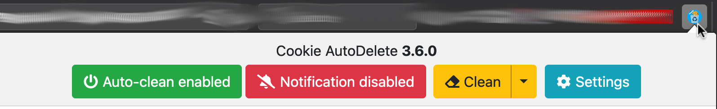
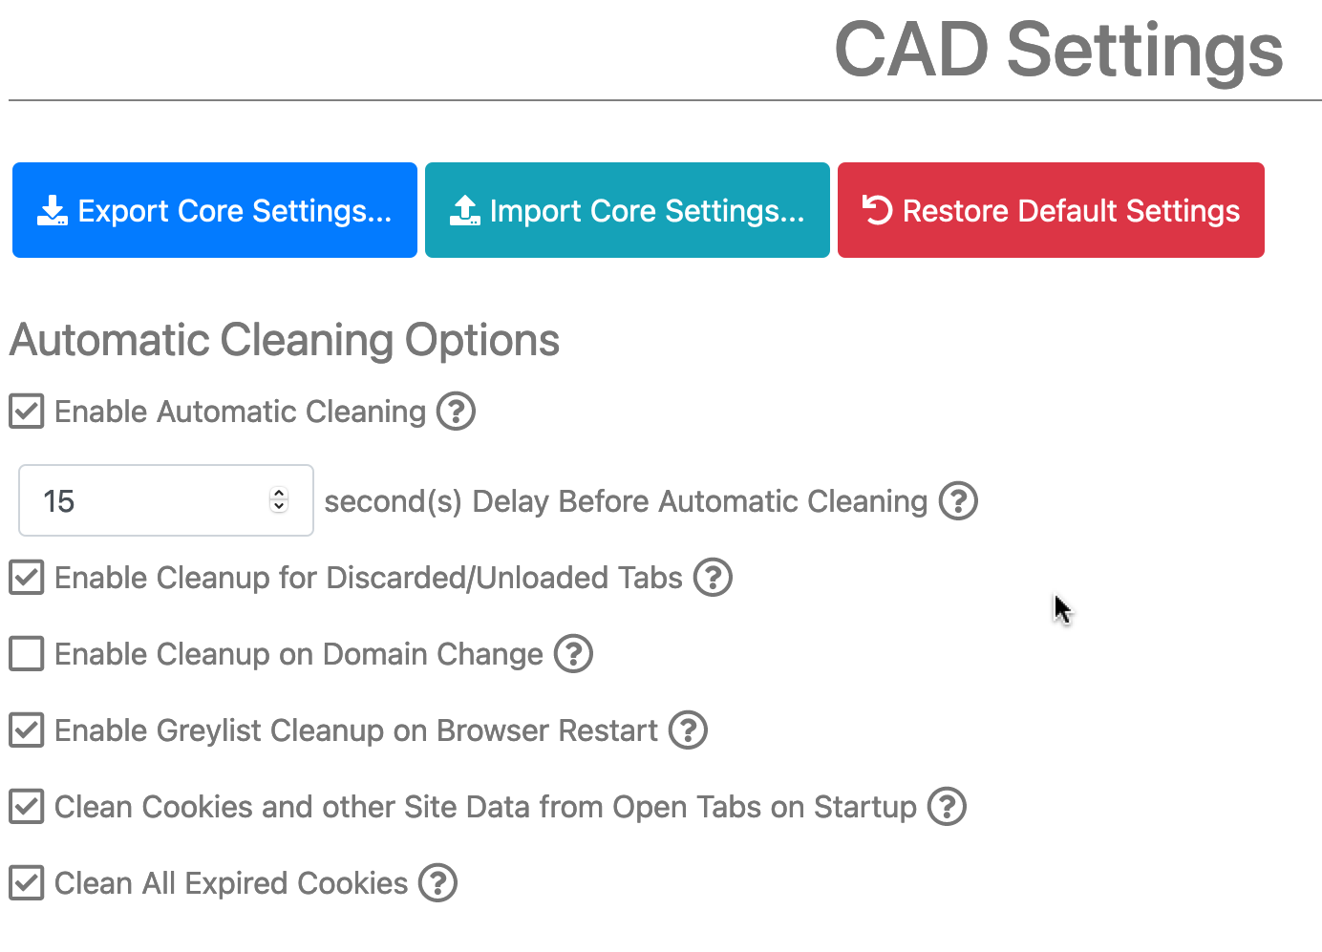

Böngészési adatok törlése

Időnként nagyon érdemes elvégezni, a fenti védelmek ellenére is. A látogatott oldalak által gépünkön tárolt ideiglenes állományait tisztíthatjuk el a lenti módon. Firefoxban a felső menüsort az "Alt" gombbal tudjuk megjeleníteni. Itt Tools menü → Options → Privacy&Security → History → Clear History.

"Time range": "Everything". Minden négyzetet kattintsunk be, majd "Clear Now" gomb.
Megjegyzés: ez minden oldalról kijelentkeztet minket.

Videókonferencia alkalmazások
Ugyan elképesztő mértékben elterjedt, a mára mindenki által ismert Zoom számos aggályt vet fel nem csak privacy, de etikai téren is. Gondoljunk csak az azóta eltávolított facebookos beépülő adatgyűjtő komponensre, vagy a szemmozgást figyelő funkcióra, amivel a menedzserek az elkalandozó figyelmű kollégákat szúrhatják ki.
Ha személyes célokra használnánk csoportos videóhívást, ahol munkahelyünk nem írja elő a használt szoftvert, válasszunk etikus megoldást.

Jitsi Meet
Nyílt forráskódú, ingyenes alkalmazás, sőt bárki telepíthet saját Jitsi szervert, akár maga, akár egy szervezet számára. Ugyanakkor a fejlesztők gondoltak az átlagemberre is és üzemeltetnek egy mindenki által elérhető publikus példányt saját szoftverükből.
A Jitsi böngészőben fut, de mobilra elérhető külön alkalmazás is („Jitsi Meet” néven). A szoba létrehozása tetszőleges – nem foglalt – néven történhet, utána a linket megoszthatjuk ismerőseinkkel például egy csevegőprogram segítségével. Ajánlott jelszót is beállítani a belépéshez, hogy elkerüljük a kéretlen trollok véletlenszerű felbukkanását, akik jó eséllyel testük olyan részeit tárják fel előttünk, amire minden bizonnyal kevéssé vagyunk kíváncsiak. A publikusan üzemeltetett Jitsi Meet itt érhető el:
https://meet.jit.si

Signal Private Messenger
2020 ősze óta már a Signal is képes csoportos videóhívásra. Ehhez egy csevegőcsoportot kell létrehozni, vagy egy meglevőt használni. A csoporthívás inkább egy meeting indításhoz hasonlít: nem csöng ki egyik csoporttagnál sem, mindössze egy értesítő jelenik meg, hogy egy tag csoporthívást kezdett és aki akar, csatlakozhat. 2021 elején egyelőre 8 fő a felső limit egy hívásban.
A hívásba asztali és mobil kliensről is becsatlakozhatunk – sőt lehetséges mindegyikről külön-külön is egy időben, ha valaki egyszerre több szögből szeretné megvillantani arcélét.

Facebook adatgyűjtés szabályozása
Nem csupa szívjóságból, hanem leginkább az európai szabályozások miatt (helló GDPR!) a nagy tech cégek is rákényszerültek, hogy a felhasználónak nagyobb kontrollja legyen saját adatai felett. Így 2020 vége óta a Facebook felületén is megnézhetjük, illetve ki is kapcsolhatjuk a tevékenységeink követését az alábbi linken:
https://www.facebook.com/off_facebook_activity/
Az "Események leválasztása" opcióval lehet törölni az eddig begyűjtött adatokat, illetve jobb oldalt található a "A jövőbeni tevékenységek kezelése" opció, ahol ki is lehet kapcsolni ezt a fajta adatgyűjtést. Persze kapunk ijesztgető figyelmeztetést, hogy nem kapunk majd célzott reklámokat, de ezzel a „borzalmas” körülménnyel talán tudunk együtt élni..

Facebook adatvédelmi beállítások
Nyissuk meg az alábbi oldalt és a bal oldalon látható összes menüponton haladjunk végig. Egyszer kell csak megcsinálni, szánjuk rá azt a 10 percet és tiltsunk vagy szigorítsunk mindent, amire nincs feltétlenül szükségünk. Az ijesztgető megjegyzéseket nyugodtan figyelmen kívül hagyhatjuk, a Facebook nyilván nem szeretné ha letiltanánk, mert így kevesebb személyes adatunkat tudja majd begyűjteni a jövőben.
https://www.facebook.com/settings

Facebook alkalmazások
A Facebookon belül futtatott minialkalmazások (mint a szépemlékű Farmville és társai) valóságos rémálomnak számítanak – személyes adatok védelmének szempontjából. Talán emlékszünk a „Hogy nézek ki 10 év múlva” alkalmazásra, amit boldog-boldogtalan osztogatott, gyorsan rányomtunk a beleegyező nyilatkozatra és jót nevettünk a generált képen. Közben az alkalmazás fejlesztője begyűjtötte minden személyes adatunkat, kapcsolati hálónkat és ami elérhető volt a profilunkból, plusz az önként átadott biometrikus azonosítónkat: az arcképünket. És ehhez mi adtuk a hozzájárulásunkat, mikor elfogadtunk a nyilatkozatot. Szóval röviden: hanyagoljuk a Facebook alkalmazásokat.

Facebook mint hang és videóhívás platform
A Facebook nem számít megbízható hang/videóhívás platformnak sem, főleg mióta kiderült, hogy beszélgetéseink tetszőleges részéből leiratot készítenek – hangfelismerő algoritmusuk „okosításának” céljából (forrás).

Facebook csevegés és üzenőfal
Jó, ha eszünkbe véssük: a Facebook nem egy privát csevegőszoba, ahol csak ismerősökkel társalgunk. Az egyéni és csoportos csevegéseink is elolvasásra kerülnek automatikus algoritmusok által. Mikor kiírunk valamit a falunkra, vagy üzenetet küldünk valakinek, gondoljuk át: ez olyan üzenet, amit egy zsúfolt, nyílt utcán átüvöltenénk a túlsó járdán álló ismerősünknek. Ha igen, akkor hajrá.

Facebook és telefonszámunk
A Facebook nem egy hivatali szerv, nem kell kötelezően „kitölteni” adatlapunkat. Az egyik legkárosabb (nem csak magunkra, hanem ismerőseinkre is ható) tett, amit tehetünk, az telefonszámunk megadása. Ez egy nagyon erős, egyedi azonosító, ami kiválóan alkalmas adatbázisok összekapcsolására – akár Facebookon kívüli nyilvántartásokkal is. Ha a főbűnt is elkövetjük, azaz készülékünk telefonkönyvéhez, tehát személyes kontaktlistánkhoz is hozzáférést adunk, akkor olyan ismerőseink számához is hozzájut a közösségi oldal, akik amúgy nem adták azt meg, vagy nem is regisztráltak – sőt, az ismerősök ismerősei és érintettek lesznek. A telefonszámok használatával „kiváló”, Facebookot nem is használó személyeket is tartalmazó kapcsolati háló rajzolható ilyen adatokból. Röviden: ne adjuk meg a telefonszámunkat és főleg ne adjunk hozzáférést személyes telefonkönyvünkhöz.

Google adatgyűjtés szabályozása – általános
Az előzőekhez hasonlóan Google azonosítónk jogosultságait is tudjuk korlátozni. Nyissuk meg az alábbi oldalt és itt is haladjunk végig a bal oldali menükön. Szigorítsunk, tiltsunk.
https://myaccount.google.com

Google adatgyűjtés szabályozása – Gmail
A Gmail ugye a felhasználói feltételekben kiköti, hogy a szolgáltatásért cserébe elolvassa minden levelünket és abból profilt építve célzott reklámokat jelenít meg számunkra. Ha ez nem tetszik (még szép), akkor szintén 2020 végén jelent meg ennek az elemző funkciónak a kikapcsolási lehetősége. Egyetlen hátránya, hogy a levelek „szortírozása” (Elsődleges, Közösségi, stb) nem fog működni, hiszen az is a levelek tartalmának elemzéséből derül ki. A fenti funkció kikapcsolásának mikéntjéről itt olvashatunk egy egyszerű leírást: link.

Email szolgáltatók
Lehet korlátozni a Gmailt, de az igazi megoldás egy olyan szolgáltató használata, amely nem akar és nem is képes beleolvasni a leveleinkbe. Ez nem csak saját leveleinkre igaz, de képzeljünk el egy orvost, pszichológust, vagy orvosi labort amely elmailben kommunikál páciensével és így minden egészségügyi és mentális probléma bekerül a Google személyhez rendelt profil adatbázisába.
Jó szívvel tudjuk ajánlani a Protonmail.com szolgáltatót, amely titkosítva tárolja leveleinket, maga a szolgáltató sem képes beleolvasni a levelekbe és metaadatokat sem tud gyűjteni. Az alapverzió ingyenes, de ésszerű árakkal nagyobb tárhelyet, több email címet (1 azonosító alá rendelve) és még számos más kényelmi funkciót kapunk. De ami a legfőbb, hogy nem személyes adatainkkal, hanem mint minden más szolgáltatásért úgynevezett pénzzel fizetünk – bár lehet, sokaknak ez maradinak hathat. A Proton szerverei fizikailag Svájcban vannak, amely ország az egyik legszigorúbb adatvédelmi törvénnyel védi adatainkat.
Remek hír, hogy van lehetőség Gmailben tárolt leveleink importálására is. Kövessük az útmutatót.
További kiváló alkalmazás a ProtonVPN (erről később) és 2021 elején már beta teszt állapotban volt az (asztali és mobilos) Proton Calendar és a Proton Drive szolgáltatás is – természetesen mindkettő titkosított adattároláson alapul, tehát rajtunk kívül senki, még a szolgáltató sem képes belelátni adatainkba. Látható tehát, hogy egy privacy szempontból remek, teljes platform, ökoszisztéma épül ki.

Regisztrációs trükk emaillel
Mikor egy random weboldalon regisztrációkor email címünket alkalmazzuk mint felhasználói azonosító, olyankor bevethetünk egy apró trükköt, ami jól jöhet, ha később valakik elkezdenek levélszeméttel bombázni és nem tudjuk, vajon melyik weboldal adta el profil információinkat egy hirdetőcégnek. Tegyük fel, hogy email címünk gipszjakab@protonmail.com és a „Kedvenc Áruház” oldalon regisztrálunk. Email címünkbe a „+” jelet beszúrva regisztrálhatunk így is:
gipszjakab+KedvencAruhaz@protonmail.com
Az így küldött email rendesen megérkezik eredeti címünkre, a „+” jel utáni rész csak „megjegyzésként” marad rajta (szóközt ne használjunk). Így viszont mikor kéretlen levelet kapunk, megnézhetjük a címzett mezőt és rögtön látjuk, hogy a ha ott a gipszjakab+KedvencAruhaz@protonmail.com címet találjuk, akkor a Kedvenc Áruház volt az, aki talán nem bánik olyan jól az adatainkkal.

VPN (Virtual Private Network)
Röviden: egy VPN kliens alkalmazás segítségével laptopunkkal, mobilunkkal titkosított csatornán kapcsolódunk egy VPN szolgáltató szerverére és onnantól minden adatunk, ami elhagyja gépünket, vagy beérkezik rá, ezen a közbeiktatott szerveren át közlekedik az internet felé, felől.
A magyarországi törvények szerint az internet szolgáltatók kötelesek meghatározott ideig tárolni (néhány évig, de változó a jogi környezet) az internetezési metaadatokat, azaz hogy milyen oldalt, milyen szervert mikor nyitott meg a felhasználó. Ennek elfedésére (is) alkalmas a VPN, amely nem egy konkrét termék, hanem egy technológia. Sokféle VPN kliens és VPN szolgáltató létezik.
A VPN szoftverek lényege, hogy gépünkön egy titkosított csatornát (VPN tunnel) építenek ki az adatforgalom alsóbb rétegében egy külső, interneten levő VPN szerver felé. Ez a szerver lehet sajátunk (valahol a hálón, akár külföldön), a munkahelyünk saját VPN szervere, vagy jellemzően egy konkrét, általunk megbízhatónak ítélt, publikus VPN szolgáltatást nyújtó cégé.
Lényegében egy "titkos alagutat" építünk, ami nálunk indul és a VPN szerveren "bukkan ki" a netre. Ugyan a mi netszolgáltatónkon haladnak át az adatok, de titkosítva, ezért mindössze annyi látszódik – és naplózható számára – hogy egy darab adott szerverrel (a VPN kiszolgálóval) folytatunk titkosított kommunikációt. Minden netes forgalom ebben a csatornában halad.
A VPN technológia eredetileg táv-adminisztrátori célokra lett kitalálva, így például egy rendszergazda az otthonából bejelentkezve a munkahelye VPN szerverére, úgy dolgozhat, mintha „benn ülne” az irodában, annak belső hálózatára csatlakozva. Újabban viszont otthoni munkavégzés céljából, adatvédelmi okokból, kényelmi szolgáltatások használatáért (csak USA-ban elérhető streaming), illetve elnyomó rezsimek internetkorlátozását megkerülő céllal számos átlagember is használja.

- „Ez elég bonyolult, meg technikai, jó lenne egy példa.”
- „OK, nézzük, hogy érjük el mondjuk a macskaskepek.hu oldalt alapesetben, illetve VPN használatával és ilyenkor mit lát tevékenységünkből az internetszolgáltatónk.”

I. Példa hagyományos böngészésre – VPN nélkül
Beírjuk laptopunk böngészőjébe, hogy macskaskepek.hu, miközben otthon ülünk a wifi routerre kapcsolódva, amibe kedvenc internetszolgáltatónk kábele csatlakozik. Alapesetben mikor a cím beírása után leütjük az entert, laptopunk kapcsolódik a routerre, az a netszolgáltató szerverére, ami (több ugráson keresztül) eléri a macskaskepek.hu oldalt, ahonnan ugyanezen az úton visszajön a kért adat. A szolgáltató látja a forrást (mi) és a célt (macskaskepek.hu) és erről dátummal naplóbejegyzést is készít.
Ha az oldal https protokollt használ (kis pajzs vagy hasonló ikon a link előtt a böngészőben), akkor a kapcsolat titkosított, így az adat tartalmába nem tud belenézni – viszont nem is feltétlenül kell, a metaadat bőven elég (ki, milyen szerver felé, mikor, mennyi ideig, mennyi adatot forgalmazott). Úgy is ez az az adat, amit elad – ha a törvény lehetővé teszi, mint az Egyesült Államokban – vagy kiadhatja a hatóságoknak, ha a jogi környezet engedi – és újabban egyre könnyebben engedi.

II. Példa böngészésre VPN használatával
Ezúttal kiépítettünk valamilyen VPN csatornát laptopunkon és beírtuk a böngészőbe, hogy macskaskepek.hu. Az adatáramlás folyamata ekkor így néz ki:
laptop böngésző → VPN csatorna nyit (titkosítás rátesz) → router → netszolgáltató szerveren áthalad a titkosított adat → VPN szerver (titkosítás lebont, adat kibont) → VPN csatorna zárul → macskaskepek.hu
Persze olyan VPN szolgáltatót kell találni, amelyik nem naplózza tevékenységünket és megbízható, mert innentől az internet szolgáltató helyett már a VPN szolgáltatónál van netezési statisztikáink kulcsa. Egy megbízható szolgáltató egyáltalán nem gyűjt ilyen adatokat.
Vannak böngészőhöz is VPN kiegészítők, de akkor csak arra a forgalomra vonatkoznak a fentiek, ami a böngészőn belül fut. Vannak operációs rendszerre – pl. Windows, Linux, OSX – telepíthető VPN kliensek, ekkor az adott számítógépről induló minden forgalom a VPN csatornában halad, ha bekapcsoljuk a funkciót.
Rengeteg VPN cég verseng manapság a felhasználók kegyeiért, influenszerek videói indulnak úgy, hogy „This video is sponsored by Xyz VPN”. Ezeket általában kerüljük, főleg ha ingyenesek. Ilyenkor elég gyanús, hogy miből csinálnak bevételt… hát nyilván netezési metaadataink értékesítéséből, amit most az ők kezükbe tettünk.
Más, kellemes célra is használhatjuk a VPN szolgáltatást, például magyarországi címről blokkolt külföldi tartalmak elérésére (egyes streaming szolgáltatók), vagy külföldi utazásunkkor itthoni – de külföldi címről nem elérhető – magyar oldalakhoz, szolgáltatásokhoz. Például ha valamilyen perverz, önpusztító okból külföldi nyaralásunk során a magyar közszolgálati tévét néznénk üres óráinkban – ami alapból csak magyar IP címről érhető el – akkor beállítunk VPN kliensünkön egy magyar szervert és már nézhetjük is az elfogulatlan, ... hiteles, ... tájékoztatást..

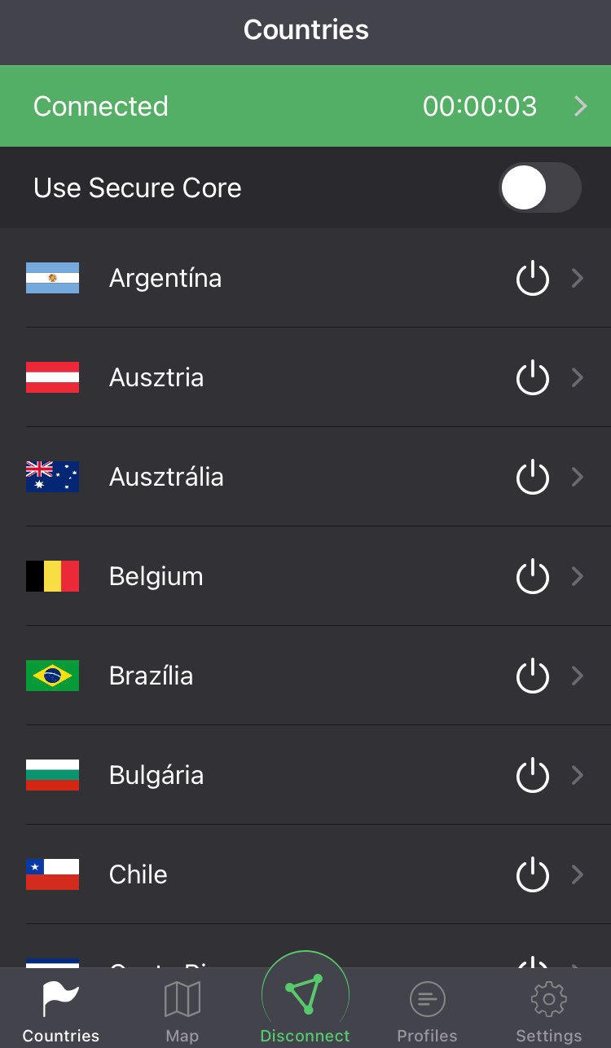
Az elmélet után a gyakorlati tanács:
ha nem szeretnénk, hogy szolgáltatónk gyűjtse netezésünk és a mobilalkalmazásaink által elért oldalak, szerverek listáját és előfizetői profilunkhoz csatolja, esetleg korlátozott, más országban elérhető oldalakat használnánk, akkor használjunk VPN-t asztali és mobil eszközeinken.
A korábban említett ProtonVPN kliens nagyon egyszerű és megbízható. Android és iOS mobil platformokra, valamint Windows, Mac és Linux asztali platformokra is elérhető, Protonmail azonosítónkkal használhatjuk. Ingyenes verziója a „Basic” szerverek használatára elég, fizetős csomagjaival több, gyorsabb „Plus” kiszolgálókat használhatunk. Lehetséges „bundle” csomagban egyszerre Protonmail és ProtonVPN szolgáltatásra egyben előfizetni.
Használatakor csak beállítjuk, melyik országban levő VPN szerverre kapcsolódjunk és onnan kezdve minden adatforgalmunk azon keresztül éri el az internetet.

Keresők
Az utóbbi években bevésődött, hogy „ha keresés, akkor Google”. De mi van, ha nem akarjuk, hogy minden keresésünk személyes profilunk építését szolgálja. Használjunk alternatív keresőket:
https://duckduckgo.com – Jelenleg a legnagyobb, privacy szempontból is kifogásolhatatlan kereső. Nem gyűjt semmilyen személyes adatot. Tipp: ha a keresőkifejezés után beírjuk, hogy „site:.hu”, akkor csak a „.hu”-ra végződő, tehát csak magyar oldalakon keres. Ez egy általános trükk, más keresőknél is működik.
https://www.ecosia.org – Erre is igazak a fentiek, továbbá kereséseinkkel fák ültetését támogatjuk.
https://brave.com

Online jegyzetelés
Kiváló mobil és asztali alkalmazással használható, sőt még böngészőből is elérhető jegyzetelő program a nyílt forráskódú Standard Notes, amit mindösszesen egy ember fejleszt, ráadásul igen intenzíven.
Ingyenesen is használható, a fizetős megoldással szövegeink formázásának lehetőségét kapjuk meg.
Jegyzeteinket kizárólag a mi jelszavunkkal feloldható titkosítással tárolja szerverén az alkalmazás. Ha plusz biztonságot igényelünk, egyes jegyzetlapokra külön jelszóvédelmet is beállíthatunk.
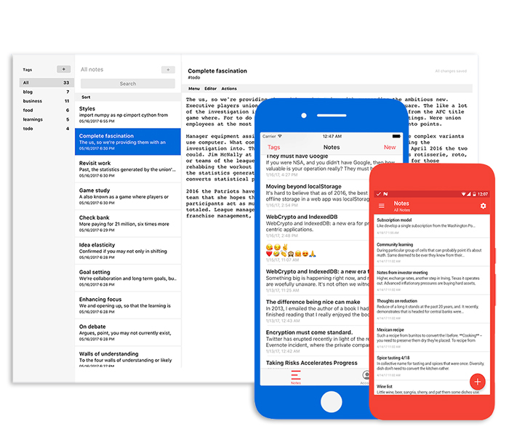

Cloud tárhely
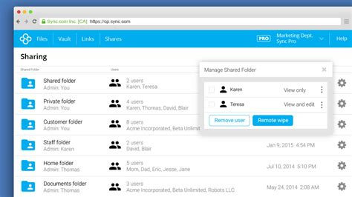
A Google Drive a szolgáltató korábban már részletesen tárgyalt kétes privacy feltételei miatt nem ajánlott. A már említett Proton Drive végső kiadásáig a sync.com felhőszolgáltatót tudjuk ajánlani. Itt is alap a fájlok titkosított tárolása, a szolgáltató nem gyűjt semmilyen metaadatot tevékenységünkről, mobil és asztali platformokra egyaránt elérhető.

Fájl tárolás asztali gépen, mobilon – titkosított konténerben
Az otthoni adattárolás a folyamatos internetkapcsolat korában már nem olyan szeparált, mint korábban. Az olyan alapvetésekre, mint hogy minden fontos adatunk minimum 2 példányban legyen meg külön adattárolón most nem vesztegetünk több szót.
Ha személyes munkánk, kutatásunk, szellemi termékünk szeretnénk külön, titkosított, jelszóval védett tárolóban tudni, akkor használjuk az ingyenes és nyílt forráskódú Cryptomator alkalmazást.
Tetszőleges számú tárolót hozhatunk létre abban a könyvtárban, ahol szeretnénk. A tárolót csak a program segítségével tudjuk kinyitni, anélkül mindössze visszafejthetetlen krixkraxokat láthatunk fájljaink helyén.Mikor „kinyitjuk” egy tárolónkat, az hálózati meghajtóként látszik majd a fájlkezelőben. Kevésbé megbízható felhőszolgáltatóval is összekapcsolhatjuk, ilyenkor a szolgáltató csak egy titkosított konténert lát a tárolt állományok között.

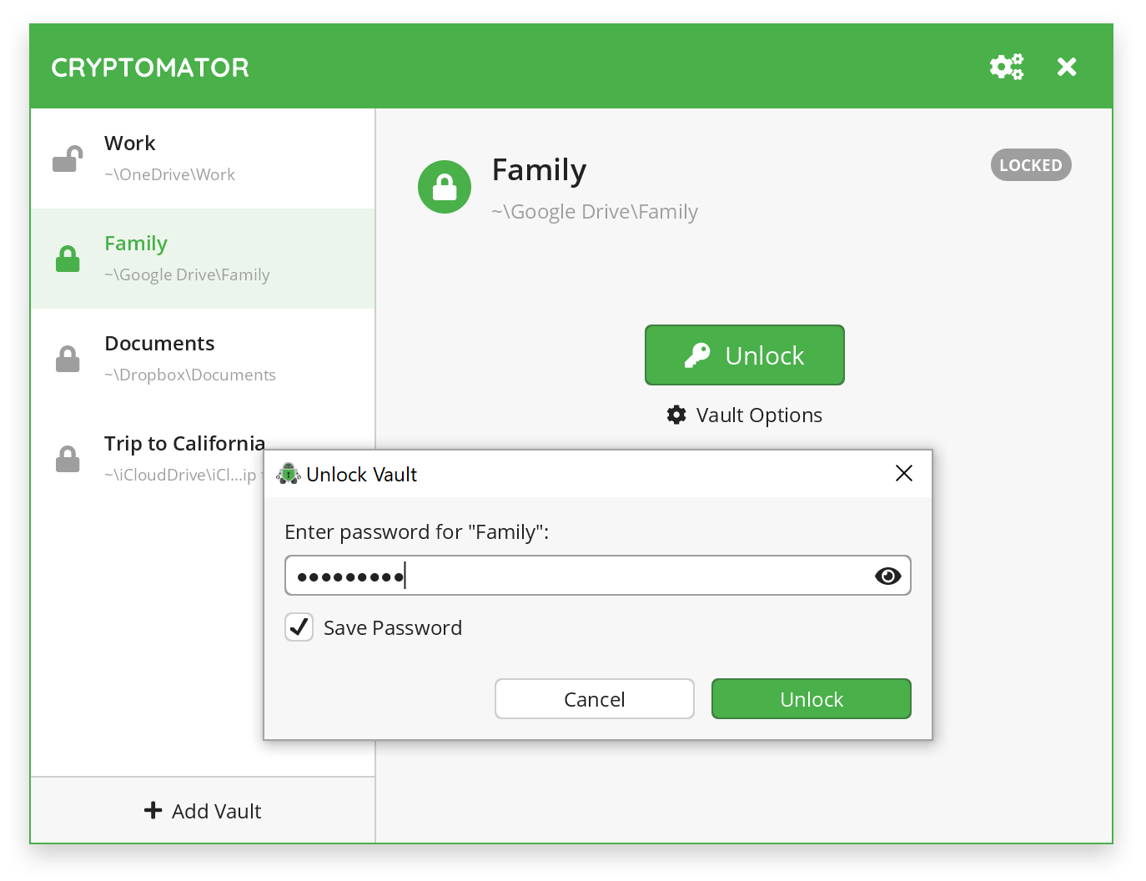

Fizikai védelem
A zsarolóvírusok korában már nem számít paranoiának eszközeink kamerájának leragasztása. Az igazat megvallva nem pont az volt eddig nagyon bizarr, hogy önként beengedtük ezeket a szenzorokat a legbelsőbb életterünkbe..? Pár évtizede ez az átlagember egyik legnagyobb félelme volt, mikor az államhatalom erőszakkal próbált a saját állampolgárairól terhelő információkat gyűjteni..
Laptop esetén az alábbi lépések ajánlottak:
- Laptop kamera letakarása
- Laptop mikrofon leragasztása. Érdekes adalék: Mark Zuckerberg laptopján is le van ragasztva a mikrofonnyílás, oh az irónia..

Mobiltelefon esetén is erősen javasolt a front kamera letakarása.

Privnote
Van hogy jelszót, vagy érzékeny szöveget szeretnénk könnyen eljuttatni valakihez úgy, hogy az üzenetnek biztos ne maradjon digitális „nyoma”, vagy másolata az interneten és olvasás után törlődjön is. Ilyenkor használhatjuk a Privnote weboldalt.
A szöveg bemásolása után beállíthatjuk, hogy mikor semmisüljön meg jegyzetünk: rögtön olvasás után, vagy meghatározott idő elteltével. Egyszer használatos jelszót is tehetünk rá, illetve értesítést is beállíthatunk email címünkre, amiben láthatjuk, hogy az üzenetet elolvasták.
A „Create note” gombra kattintás után egy frissen kreált internetes linket kapunk, amit emailben, vagy csevegőprogrammal eljuttathatunk a címzettnek – ha különösen érzékeny a tartalom, akkor a jelszót érdemes eltérő csatornán küldeni, mint magát az URL-t.
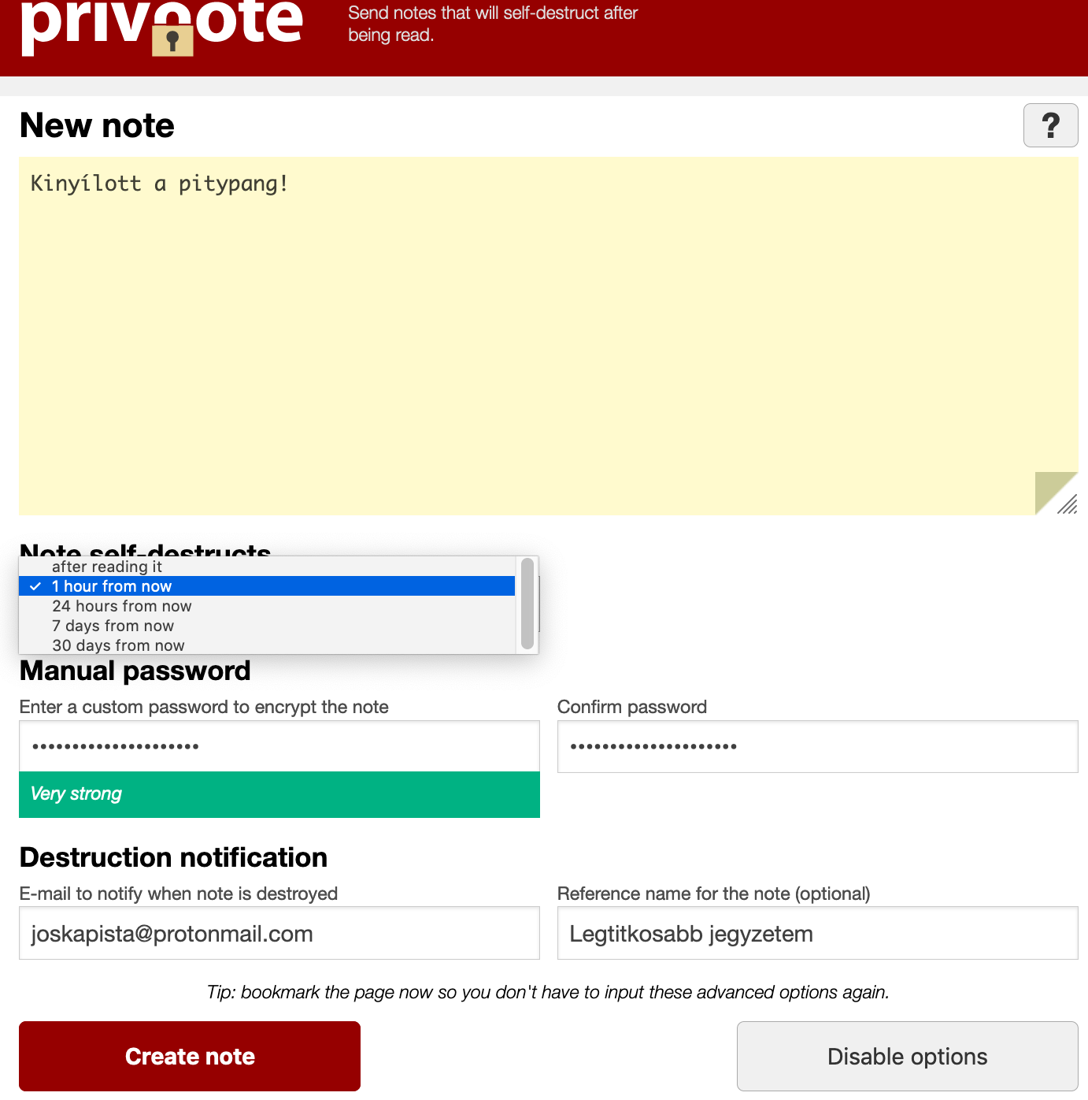

Hasznos gyakorlati tanácsok egy helyen
Az alábbi oldalak magyar nyelven adnak további áttekintést, gyakorlati tanácsokat. Tekintsünk el az ijesztgetős stílusuktól, sajnos ezen nehezen lépnek túl általában privacy témával foglalkozó oldalak. A tartalmuk viszont tényleg nagyon hasznos.
- https://maganelet.hu
- https://surveillancematters.com/nyitooldal/

